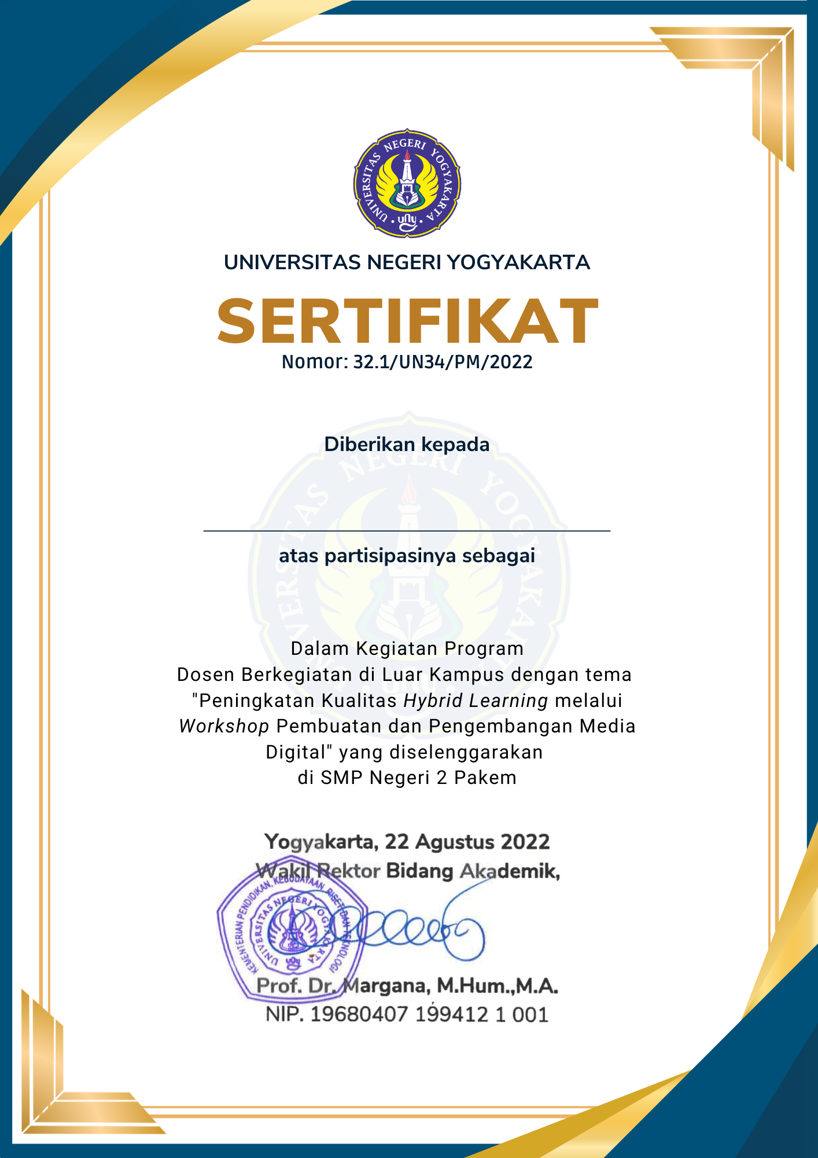**Dr.Nurkhamid**

**Pembimbing**